**UNIVERSIDAD MARIANO GALVEZ DE GUATEMALA**

**RED LAN Y RED SATELITAL**

**Jonathan Benjamín  
Herrera Rodríguez**

**7690-13-1131**

**¿Qué es una Red LAN?**

Se conoce como red LAN (siglas del inglés: Local Área Network, que traduce Red de Área Local) a una red informática cuyo alcance se limita a un espacio físico reducido, como una casa, un departamento o a lo sumo un edificio.

A través de una red LAN pueden compartirse recursos entre varias computadoras y aparatos informáticos (como teléfonos celulares, tabletas, etc.), tales como periféricos (impresoras, proyectores, etc.), información almacenada en el servidor (o en los computadores conectados) e incluso puntos de acceso a la Internet, a pesar de hallarse en habitaciones o incluso pisos distintos.

Este tipo de redes son de uso común y cotidiano en negocios, empresas y hogares, pudiendo presentar una topología de red distinta de acuerdo a las necesidades específicas de la red, tales como:

**Topologías físicas**  
Las topologías más comúnmente usadas son las siguientes:  
Punto a punto: La topología más sencilla es un enlace permanente entre dos puntos finales conocida como punto a punto (PtP). La topología punto a punto conmutada es la pasarela básica de la telefonía convencional. El valor de una red permanente de PtP es la comunicación sin obstáculos entre los dos puntos finales. El valor de una conexión PtP a demanda es proporcional al número de pares posibles de abonados y se ha expresado como la ley de Metcalfe.

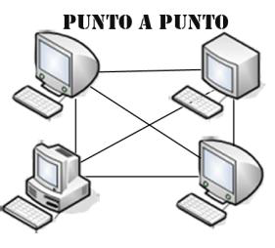

Una topología de bus usa solo un cable backbone que debe terminarse en ambos extremos. Todos los host se conectan directamente a este backbone. Su funcionamiento es simple y es muy fácil de instalar, pero es muy sensible a problemas de tráfico, y un fallo o una rotura en el cable interrumpe todas las transmisiones. Esto hace que se dificulte el mantenimiento de la red.

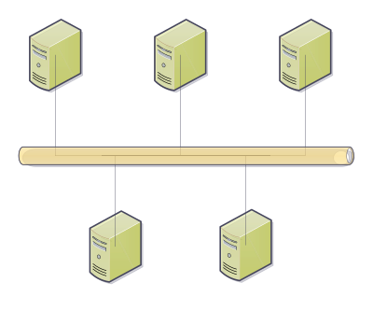

La topología de anillo conecta los nodos punto a punto, formando un anillo físico y consiste en conectar varios nodos a una red que tiene una serie de repetidores. Cuando un nodo transmite información a otro la información pasa por cada repetidor hasta llegar al nodo deseado. El problema principal de esta topología es que los repetidores son unidireccionales (siempre van en el mismo sentido). Después de pasar los datos enviados a otro nodo por dicho nodo, continua cifrar de nuevo al nodo de origen, donde es eliminado. Esta topología no tiene problemas por la congestión de tráfico, pero si hay una rotura de un enlace, se produciría un fallo general en la red.

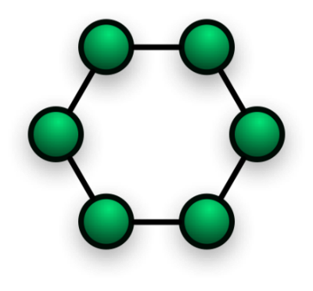

La topología en estrella conecta todos los nodos con un nodo central. El nodo central conecta directamente con los nodos, enviándoles la información del nodo de origen, constituyendo una red punto a punto. Si falla un nodo, la red sigue funcionando, excepto si falla el nodo central, que las transmisiones quedan interrumpidas.

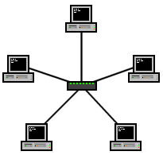

Una topología en estrella extendida conecta estrellas individuales entre sí mediante la conexión de concentradores (hubs) o switches. Esta topología puede extender el alcance y la cobertura de la red.

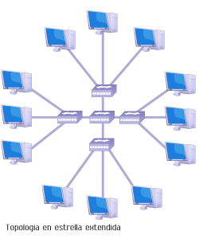

Una topología jerárquica es similar a una estrella extendida. Pero en lugar de conectar los hubs o switches entre sí, el sistema se conecta con un computador que controla el tráfico de la topología.

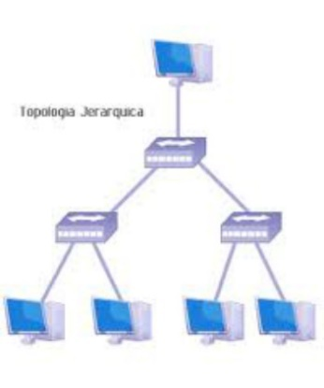

La topología de malla se implementa para proporcionar la mayor protección posible para evitar una interrupción del servicio. El uso de una topología de malla en los sistemas de control en red de una planta nuclear sería un ejemplo excelente. En esta topología, cada host tiene sus propias conexiones con los demás hosts. Aunque Internet cuenta con múltiples rutas hacia cualquier ubicación, no adopta la topología de malla completa.

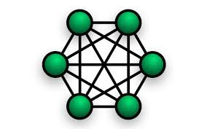

La topología de árbol tiene varias terminales conectadas de forma que la red se ramifica desde un servidor base. Un fallo o rotura en el cable interrumpe las transmisiones.

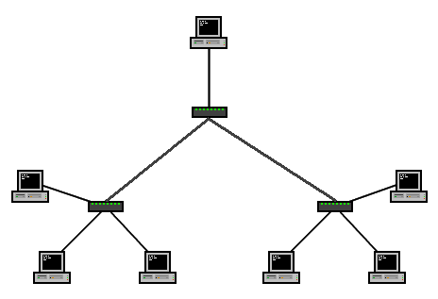

La topología de doble anillo es una de las tres principales topologías. Las estaciones están unidas una con otra formando un círculo por medio de un cable común. Las señales circulan en un solo sentido alrededor del círculo, regresándose en cada nodo. El doble anillo es una variación del anillo que se utiliza principalmente en redes de fibra como FDDI.

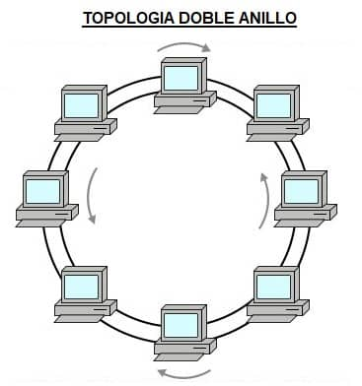

La topología mixta es aquella en la que se aplica una mezcla entre alguna de las otras topologías: bus, estrella o anillo. Principalmente las podemos encontrar dos topologías mixtas: Estrella-Bus y Estrella-Anillo. Los cables más utilizados son el cable de par trenzado, el cable coaxial y la fibra óptica.

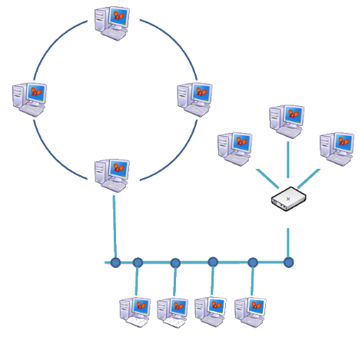

**Topologías lógicas**

La topología lógica de una red es la forma en que los hosts se comunican a través del medio. Los dos tipos más comunes de topologías lógicas son broadcast y transmisión de tokens.

La topología broadcast simplemente significa que cada host envía sus datos hacia todos los demás hosts del medio de red. No existe un orden que las estaciones deban seguir para utilizar la red. Es por orden de llegada, es como funciona Ethernet.

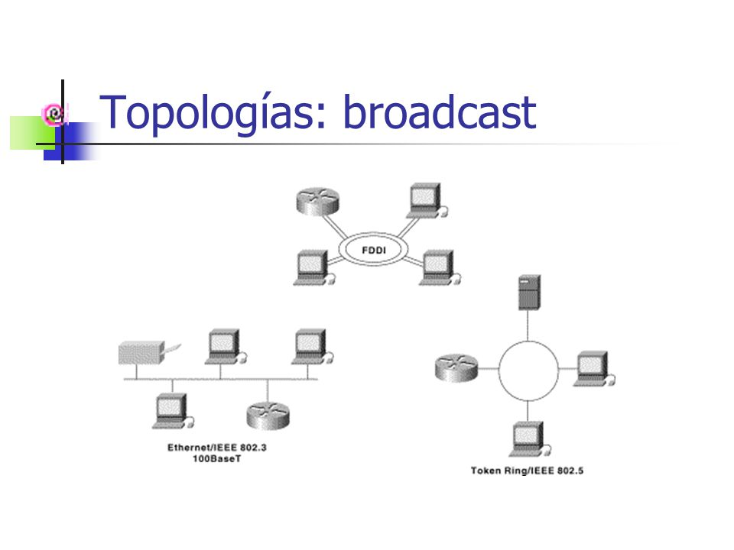

La topología transmisión de tokens controla el acceso a la red mediante la transmisión de un token electrónico a cada host de forma secuencial. Cuando un host recibe el token, ese host puede enviar datos a través de la red. Si el host no tiene ningún dato para enviar, transmite el token al siguiente host y el proceso se vuelve a repetir. Dos ejemplos de redes que utilizan la transmisión de tokens son Token Ring y la interfaz de datos distribuida por fibra (FDDI). Arcnet es una variación de Token Ring y FDDI. Arcnet es la transmisión de tokens en una topología de bus.

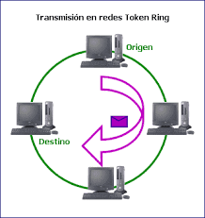

**Elementos que Conforman una Red LAN**

1. Dispositivos Finales:  
   Computadoras: Incluyen tanto estaciones de trabajo como computadoras personales que los usuarios utilizan para acceder a la red.  
   Impresoras y Escáneres: Dispositivos periféricos que se comparten en la red.  
   Servidores: Computadoras especializadas que gestionan recursos y servicios de red, como archivos, bases de datos y aplicaciones.
2. Dispositivos de Red:  
   Switches: Dispositivos que conectan múltiples dispositivos en una LAN y permiten la comunicación directa entre ellos. Los switches operan en la capa de enlace de datos (capa 2) del modelo OSI.  
   Routers: Dispositivos que dirigen el tráfico de datos entre diferentes redes, conectando la LAN con otras redes, como internet. Operan en la capa de red (capa 3) del modelo OSI.  
   Hubs: Dispositivos más simples que conectan varios dispositivos en una red y repiten la señal recibida a todos los puertos. Son menos eficientes que los switches.  
   Puntos de Acceso: Dispositivos que permiten la conexión inalámbrica de dispositivos a la red LAN.
3. Medios de Transmisión:  
   Cables de Par Trenzado (UTP/STP): Utilizados comúnmente en redes LAN para conexiones físicas. Los cables UTP (Unshielded Twisted Pair) son los más comunes.  
   Fibra Óptica: Utilizada para conexiones de alta velocidad y largas distancias dentro de la LAN.  
   Conexiones Inalámbricas (Wi-Fi): Permiten la conexión de dispositivos sin cables físicos, utilizando estándares como IEEE 802.11.
4. Protocolo de Comunicación:  
   Ethernet: Estándar de red más común para redes LAN, que define las reglas para la comunicación en la red.  
   TCP/IP: Conjunto de protocolos que permite la comunicación y el direccionamiento de datos en la red.
5. Software de Red:  
   Sistemas Operativos de Red (NOS): Software que gestiona los recursos de red y proporciona servicios como autenticación, gestión de usuarios y compartición de archivos. Ejemplos incluyen Windows Server, Linux y Unix.  
   Aplicaciones de Red: Software que utiliza la red para proporcionar servicios específicos, como correo electrónico, bases de datos y aplicaciones empresariales.
6. Dispositivos de Seguridad:  
   Firewalls: Dispositivos o software que controlan el tráfico de red entrante y saliente según políticas de seguridad predefinidas.  
   Antivirus y Antimalware: Software que protege los dispositivos de la red contra virus y otros tipos de malware.  
   Sistemas de Detección/Prevención de Intrusos (IDS/IPS): Monitorean y analizan el tráfico de red para detectar y prevenir actividades maliciosas.

**Requerimientos para el diseño de una RED LAN**

#### **Análisis de Necesidades: Usuarios y Dispositivos:** Determinar el número de usuarios y dispositivos que se conectarán a la red. **Aplicaciones y Servicios:** Identificar las aplicaciones y servicios que se utilizarán (correo electrónico, VoIP, servicios de archivos, etc.). **Crecimiento Futuro:** Prever la expansión futura de la red en términos de usuarios, dispositivos y servicios.

#### **Topología de Red: Selección de Topología:** Decidir la topología más adecuada (estrella, bus, anillo, malla) según las necesidades de la organización y el entorno físico. **Escalabilidad:** Asegurarse de que la topología seleccionada permita la fácil expansión de la red.

#### **Equipamiento de Red: Switches y Routers:** Seleccionar switches y routers adecuados según la capacidad de manejo de tráfico y el rendimiento requerido. **Puntos de Acceso:** Determinar el número y la ubicación de los puntos de acceso inalámbricos para cubrir todas las áreas necesarias. **Servidores:** Elegir servidores adecuados para las aplicaciones y servicios que se proporcionarán en la red.

#### **Infraestructura Física: Cableado Estructurado:** Planificar y diseñar el cableado estructurado, seleccionando el tipo adecuado de cables (UTP, STP, fibra óptica) y su ruta. **Armarios de Comunicaciones:** Determinar la ubicación de los armarios de comunicaciones para albergar los equipos de red. **Instalación Física:** Considerar aspectos como la ventilación, la energía eléctrica y la protección física de los equipos.

#### **Direccionamiento y Subredes: Planificación de Direcciones IP:** Asignar rangos de direcciones IP y definir subredes para organizar y gestionar mejor el tráfico de red. **VLANs:** Implementar VLANs (Redes de Área Local Virtual) para segmentar y aislar el tráfico de red según departamentos, funciones o niveles de seguridad.

#### **Seguridad de la Red: Políticas de Seguridad:** Definir políticas de seguridad para el acceso a la red y los datos. **Firewalls y Sistemas IDS/IPS:** Implementar firewalls y sistemas de detección/prevenir de intrusos para proteger la red. **Autenticación y Autorización:** Utilizar métodos de autenticación (contraseñas, certificados digitales) y control de acceso (ACLs, políticas de grupo).

#### **Calidad de Servicio (QoS): Prioridad de Tráfico:** Configurar QoS para priorizar el tráfico de red crítico, como VoIP y aplicaciones de tiempo real. **Gestión de Ancho de Banda:** Asegurar que el ancho de banda esté distribuido eficientemente para evitar cuellos de botella.

#### **Monitoreo y Gestión: Herramientas de Monitoreo:** Implementar herramientas de monitoreo de red para supervisar el rendimiento y detectar problemas. **Gestión de Configuración:** Utilizar sistemas de gestión de configuración para mantener la coherencia y control de las configuraciones de los dispositivos de red. **Registro y Auditoría:** Establecer sistemas de registro y auditoría para rastrear actividades y eventos en la red.

#### **Documentación: Plan de Red:** Crear un plan de red detallado que incluya diagramas, configuraciones y políticas. **Manuales y Procedimientos:** Documentar procedimientos de instalación, configuración, operación y mantenimiento.

#### **Pruebas y Validación: Pruebas de Conectividad:** Realizar pruebas de conectividad para asegurar que todos los dispositivos se comuniquen correctamente. **Pruebas de Rendimiento:** Evaluar el rendimiento de la red bajo diferentes cargas de trabajo. **Pruebas de Seguridad:** Verificar que las medidas de seguridad implementadas sean efectivas.

### Configuración Básica de una Red LAN

Para configurar una red LAN básica, se establecen los siguientes pasos:

#### **Planificación y Diseño de la Red:**

#### **Determinar la Topología de la Red y La asignación de Direcciones IP.**

#### **Configuración de los Dispositivos de Red: Configuración del Switch: Conectar el Switch, Conectar Dispositivos al Switch y Configuración de VLANs (Opcional). Configuración del Router: Conectar el Router al Switch, Accede a la Configuración del Router, Configura la Dirección IP del Router, Configura DHCP (si aplica) y Configura la Seguridad del Router. Configuración de Puntos de Acceso Inalámbrico (si aplica): Conecta el Punto de Acceso al Switch, Configura el SSID, Configura la Seguridad Inalámbrica y Configura Canales y Bandas.**

#### **Configuración de los Dispositivos Finales: Configuración de Direcciones IP: Direcciones IP Dinámicas o Direcciones IP Estáticas, Configuración de Nombres de Dispositivos y Configuración de la Conectividad.**

#### **Configuración de la Seguridad: Configuración del Firewall y Instalación de Software de Seguridad.**

#### **Pruebas de Conectividad y Funcionamiento: Verifica la Conectividad de Red (Realizar ping), Pruebas de Rendimiento y Pruebas de Seguridad.**

#### **Documentación y Mantenimiento: Documentación de la Configuración y Monitoreo y Actualización.**

## **¿Qué es una red Satelital?**

Es una red de comunicación de datos facilitada por uno o más satélites de comunicación en órbita terrestre. Se puede dividir en dos segmentos: el espacial y el terrestre.

* El segmento espacial consiste en el hardware del satélite y la carga útil de comunicación. Los equipos de comunicación a bordo son para transmitir y recibir señales desde y hacia la Tierra. Si la red satelital tiene más de un satélite, el segmento espacial también puede incluir enlaces de comunicación entre satélites (lSL).
* El segmento terrestre consta de estaciones terrestres, telepuertos y centros de operación de red (NOC). Una estación terrestre tiene una antena satelital (generalmente en forma de plato) con hardware y software de comunicación para transmitir y recibir información de los satélites. Las estaciones terrestres también son la interfaz externa de las redes satelitales cuando forman parte de enrutadores de red y de puertas de enlace conectadas a otras redes. De esta manera, el NOC controla la operación del satélite y administra los recursos de la red.

Como podemos evidenciar, una red satelital es una red de comunicación de datos muy compleja e implica una inversión inicial y un costo de administración significativos.

Una Red Satelital es el conjunto de antenas, equipos electrónicos y satélites que se interconectan y comunican entre sí para compartir información entre sitios distantes y a los cuales no se tiene acceso mediante la vía terrestre.  
Una red satelital realiza la transmisión de información utilizando radio frecuencias que se  
amplifican y envían a un determinado satélite el cuál las recibe, procesa. amplifica y retransmite hacia otras antenas terrestres, o bien de varias antenas hacia una antena central.

**Características de las redes satelitales**

* Las Transmisiones son realizadas a altas velocidades, en el rango de frecuencias de los Giga Hertz.
* Son muy costosas, por lo que su uso se ve limitado a grandes empresas y países desarrollados.
* Trabajan a largas distancias.

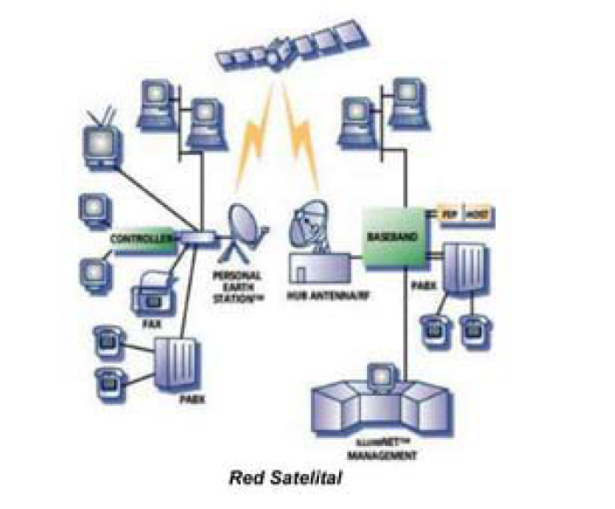

**Modelos de enlace del sistema satelital**

Esencialmente. un sistema satelital consiste de tres secciones básicas: una subida, Un transponder satelital y una bajada.

**Modelo de subida**

El principal componente dentro de la sección de subida, de un sistema satelital, es el

transmisor de la estación terrena. Un típico transmisor de la estación terrena consiste de

un modulador de IF. un convertidor de microondas de IF a RF, un amplificador de alta

potencia (HPA) y algún medio para limitar la banda del espectro de salida (un filtro pasa•

banda de salida).

El modulador de IF convierte las señales de banda base de entrada a una frecuencia

Intermedia modulada e FM. en PSK o en QAM. El convertidor (mezclador y filtro pasa-banda)

convierte la IF a una frecuencia de portadora de RF apropiada. El HPA proporciona una sensibilidad de entrada adecuada y potencia de salida para propagar la

señal al transponder del satélite. Los HPA comúnmente usados son klystons y tubos de

onda progresiva.

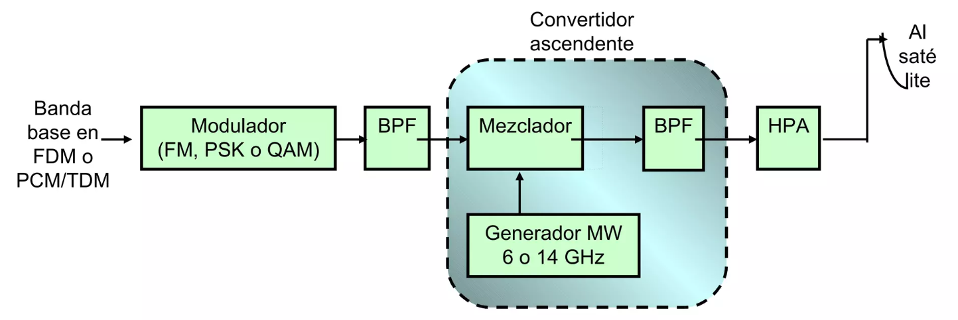

**Transponder**

Un típico transponer satelital consta de un dispositivo para limitar fa banda de entrada

(BPF), un amplificador de bajo ruido de entrada (LNA), un traslado de frecuencia, un

amplificad0< de potencia de bajo nivel y un filtro pasa-bandas de salida.

El transponder es un repetidor de RF a RF. Otras configuraciones de transponder son los

repetidores de IF. y de banda base, semejantes a los utilizados en los repetidores de

microondas.

El BPF de entrada limita el ruido total aplicado a la entrada del LNA (un dispositivo

normalmente utilizado como LNA, es un diodo túnel), la salida del LNA alimenta un traslado de frecuencia (un oscilador de desplazamiento y

un BPF), que se encarga de convertir la frecuencia de subida de banda alta a una

frecuencia de bajada de banda baja.

El amplificador de potencia de bajo nivel, que es comúnmente un tubo de ondas

progresivas (TWT), amplifica la señal de RF para su posterior transmisión por medio de la

bajada a los receptores de la estación terrena.

También pueden utilizarse amplificadores de estado sólido (SSP), los cuales en la

actualidad. permiten obtener un mejor nivel de linealidad que los TWT.

La potencia que pueden generar los SSP, tiene un máximo de alrededor de los 50 Watts,

mientras que los TWT pueden alcanzar potencias del orden de los 200 Watts.

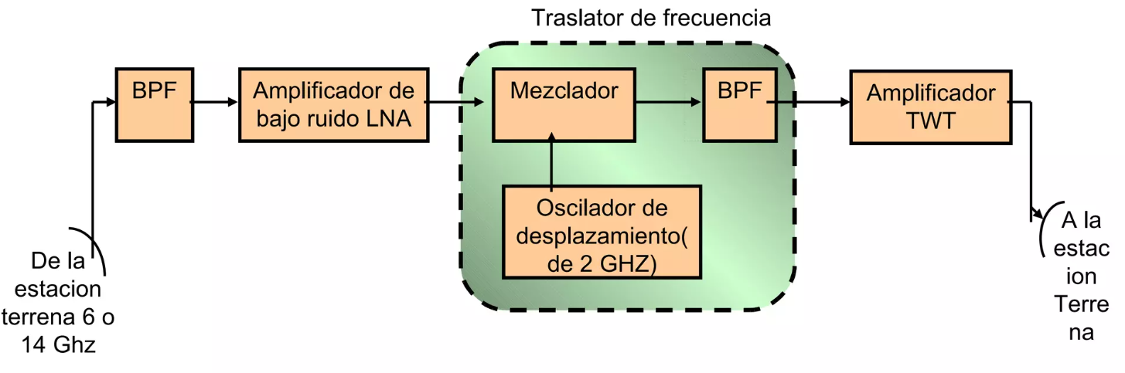

**Modelo de bajada**

Un receptor de estación terrena incluye un BPF de entrada, un LNA y un convertidor de

RF a IF. El BPF limita la potencia del ruido de entrada al LNA. El LNA es un dispositivo

altamente sensible. con poco ruido, tal como un amplificador de diodo túnel o un

amplificador paramétrico. El convertidor de RF a IF es una combinación de filtro

mezclador/pasa-bandas que convierte la señal de RF a una frecuencia de IF.

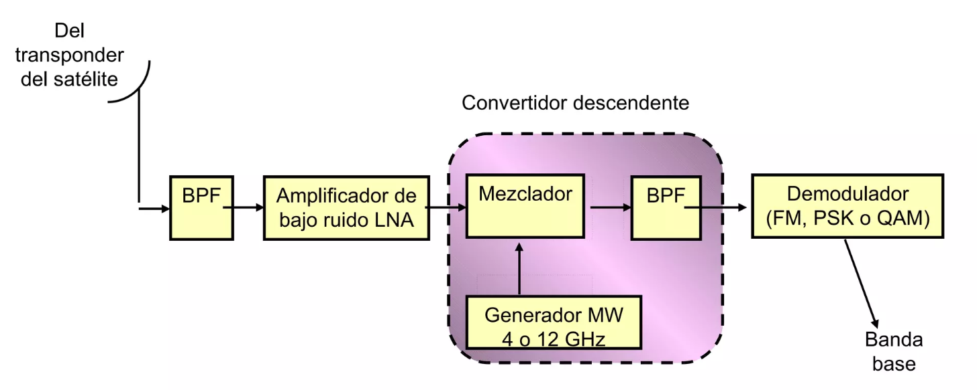

**Tecnologías de acceso**

La tecnología de acceso es el procedimiento por el cual la señal de la estación terrestre

es colocada sobre la portadora para enviarse al satélite.

Las tecnologías más utilizadas para este proceso son:

• TDM / TOMA (Time Division Multiplex/Multiple Access).

• SCPC. (Single Channel Per Carrier).

• DAMA. (Demand Assigned Multiple Access).

• MCPC. (Multiple Channels Per Carrier).

• BROADCAST.

**Tecnología de Transmisión**

De la misma forma en que una red terrestre utiliza diversos métodos de transmisión. las

redes satelitales utilizan estos principios básicos para establecer la transmisión entre tos

diferentes puntos.

Las tecnologías más utilizadas para este proceso son:

• X.25.

• FRAME RELAY.

• ATM.

**Topología**

Básicamente. la comunicación satelital utiliza los mismos métodos utilizados en las redes

terrestres.

La gran ventaja de una red satelital es el hecho de poder comunicar a una estación

central con varias estaciones remotas en el mismo tiempo (BROAOCAST), situación

imposible para una red terrestre.

Ante esta posibilidad se establecen las siguientes topologías:

• Malla.

• Estrella.

• Punto a Punto.

• Punto a Multipunto.

• Multipunto a Multipunto.

Por ejemplo, en el par de gráficos se observa dos distintas topologías.

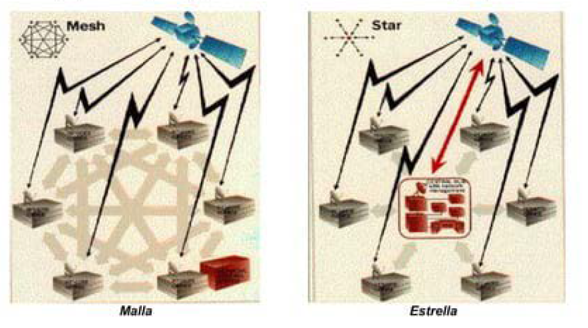

## **Tipos de satélites en las redes satelitales**

Por el tipo de satélites y sus posiciones orbitales, las redes de satélites se pueden clasificar en basadas en GEO, en LEO, en MEO o híbridas.

* Un satélite GEO (órbita terrestre geoestacionaria) se posiciona a 36 000 km sobre el ecuador terrestre y permanece “estacionario” en relación con la superficie de la Tierra. Una de sus ventajas es que tiene una gran huella (área de cobertura), a aproximadamente 1/3 de la superficie del mundo, pero la latencia es mucho mayor.  
  Los **Usos, s**on comunes en transmisiones de televisión, comunicaciones fijas y enlaces de datos.
* Un satélite LEO (órbita terrestre baja) gira alrededor de la Tierra a una altitud de varios cientos de kilómetros.  
  Los **Usos,** Adecuados para servicios de internet de alta velocidad (como Starlink) y monitoreo de la Tierra.
* También hay satélites MEO (órbita terrestre media) que tienen una órbita entre GEO y LEO.  
  Los **Usos,** Utilizados para sistemas de navegación como el GPS, y en algunas aplicaciones de comunicación.

Dado que ni los satélites LEO ni los MEO pueden permanecer en una posición fija, en relación con la superficie de la Tierra, una red satelital basada en cualquiera de estas órbitas a menudo requiere una constelación de múltiples satélites para brindar un servicio ininterrumpido. Estos satélites están en constante movimiento, de manera que, cuando uno se mueve por fuera del alcance, su comunicación se transfiere a otro satélite que sí está dentro del alcance.

**Elementos que Conforman una Red Satelital**

* Satélites:  
  Actúan como repetidores en el espacio, recibiendo señales de una estación terrestre y retransmitiéndolas a otra.  
  Los tipos pueden ser satélites GEO, MEO, o LEO según la altitud de su órbita y el tipo de servicio.
* Estaciones Terrenas:  
  Son instalaciones en tierra que se comunican con los satélites. Incluyen antenas de gran tamaño y equipos de procesamiento de señales.  
  Los tipos incluyen estaciones principales que gestionan grandes volúmenes de datos y estaciones más pequeñas, como terminales de usuario.
* Terminales de Usuario:  
  Son dispositivos utilizados por los usuarios finales para acceder a los servicios satelitales. Pueden incluir teléfonos satelitales, antenas parabólicas domésticas, y módems satelitales.  
  La ubicación pueden estar instalados en ubicaciones fijas o en vehículos móviles.
* Centro de Control:  
  Gestiona la operación y mantenimiento de los satélites, supervisa su posición y estado, y maneja la asignación de recursos de red.  
  Las tareas incluyen el control de la órbita de los satélites, la administración de las frecuencias y la optimización del uso de la capacidad satelital.

**Tipos de Satélites**

* Satélites de Comunicación:  
  Transmiten señales de televisión, radio, internet, y otros servicios de comunicación.  
  Como características están equipados con transpondedores que amplifican y retransmiten las señales recibidas.
* Satélites de Navegación:  
  Proporcionan servicios de posicionamiento global, como el GPS, GLONASS, Galileo, y BeiDou.  
  Como características transmiten señales de tiempo precisas que los receptores utilizan para calcular la posición geográfica.
* Satélites de Observación de la Tierra:  
  Monitorean y recolectan datos sobre el clima, recursos naturales, y actividades humanas.  
  Las aplicaciones utilizadas para pronósticos meteorológicos, monitoreo ambiental, y vigilancia agrícola.
* Satélites Científicos:  
  Realizan investigaciones y experimentos científicos en el espacio, como estudios del clima espacial, la astronomía y la observación de planetas.  
  Como ejemplo incluyen satélites como el Hubble Space Telescope y sondas espaciales para la exploración de otros planetas.

**Conclusiones:**

Una red LAN está compuesta por diversos elementos que trabajan en conjunto para proporcionar conectividad y comunicación eficiente dentro de un área geográfica limitada. Estos elementos incluyen dispositivos finales, dispositivos de red, medios de transmisión, protocolos de comunicación, software de red y dispositivos de seguridad. Cada uno de estos componentes juega un papel crucial en el funcionamiento y la eficiencia de la red.

Las redes satelitales son fundamentales para la comunicación global, especialmente en áreas remotas. Utilizan satélites en diferentes órbitas para ofrecer una variedad de servicios, desde comunicaciones y navegación hasta observación de la Tierra. Los elementos principales que conforman estas redes incluyen los satélites, estaciones terrenas, terminales de usuario, y centros de control, con diferentes tipos de satélites diseñados para cumplir con funciones específicas.

Es esencial una red LAN para conectar dispositivos dentro de un área limitada, ofreciendo alta velocidad y confiabilidad. Requiere un diseño meticuloso que considere la topología, los dispositivos de red, la seguridad y la escalabilidad. La correcta configuración de una LAN garantiza una comunicación eficiente y segura entre todos los dispositivos conectados.

Son cruciales para proporcionar conectividad en áreas remotas y servicios globales Las redes Satelitales. Estas redes dependen de diferentes tipos de satélites y estaciones terrestres para transmitir datos. Comprender los elementos y tipos de satélites permite diseñar soluciones adecuadas para diversas aplicaciones, desde comunicaciones hasta navegación global.